

**CREANDO ROW Y CARD**

**ALUMNO**

**YAEL DE JESUS SANTIAGO ORTIZ**

**21620147**

**PROFESOR: ING. JOSUÉ ISRAEL VÁZQUEZ MARTÍNEZ**

**PROGRAMACIÓN WEB**

**2U**

**6° US**

**ING SISTEMAS COMPUTACIONALES**

**TECNOLÓGICO NACIONAL DE MÉXICO**

**INSTITUTO TECNOLÓGICO DE TLAXIACO**

**3 MARZO DE 2025**

**Introducción**

El archivo proporcionado es una página web desarrollada utilizando HTML y CSS, con la integración de Bootstrap 5.3.2 para facilitar el diseño responsivo y la creación de componentes visuales como tarjetas (`cards`), botones y diseños de columnas. El código muestra el uso de la clase `row` de Bootstrap para organizar el contenido en filas y columnas, lo que permite una estructura flexible y adaptable a diferentes dispositivos. Además, se incluyen estilos personalizados y elementos como imágenes y botones animados para mejorar la experiencia del usuario.

**Objetivo**

El objetivo de este archivo es demostrar el uso práctico de las siguientes herramientas y conceptos:

1. Bootstrap: Para crear un diseño responsivo y utilizar componentes predefinidos como `cards`, `buttons` y el sistema de rejilla (`grid system`).

2. HTML: Para estructurar el contenido de la página web.

3. CSS: Para personalizar estilos y agregar animaciones a los elementos.

4. Imágenes y Botones: Para enriquecer la interfaz de usuario y hacerla más interactiva.

**Materiales**

1. HTML: Estructura básica de la página web.

2. CSS: Archivo `estilos.css` (no proporcionado, pero referenciado en el código) y estilos personalizados integrados directamente en el archivo HTML.

3. Bootstrap 5.3.2: Framework de diseño para estilos y componentes responsivos.

4. Imágenes: Utilizadas en las tarjetas para representar contenido visual.

**Desarrollo**

El archivo HTML está estructurado en varias secciones, cada una con un enfoque específico:

1. Primera Sección:

Título: "Uso row".

Dos columnas (`col-md-6`) que contienen tarjetas (`cards`).

La primera tarjeta tiene un fondo rojo en el encabezado y muestra un texto con el nombre "Yael de Jesus".

La segunda tarjeta tiene un fondo verde en el encabezado, un texto en cursiva ("El ajedrez es grande") y una imagen de ajedrez.

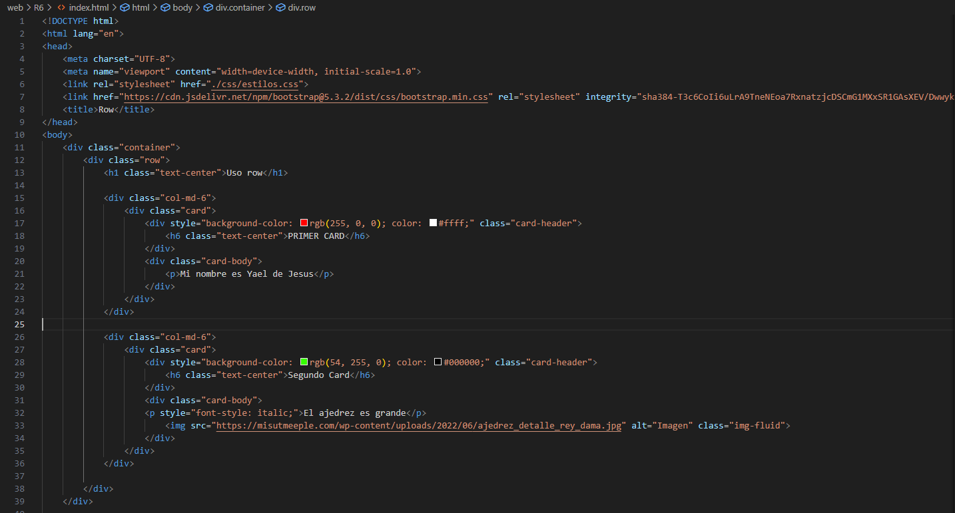

2. Segunda Sección:

Título: "Uso 2".

Tres columnas (`col-md-4`) que contienen tarjetas.

La primera tarjeta incluye botones con estilos personalizados (animados y elegantes).

La segunda tarjeta muestra botones de Bootstrap con estilos `outline`.

La tercera tarjeta contiene dos imágenes de ajedrez.

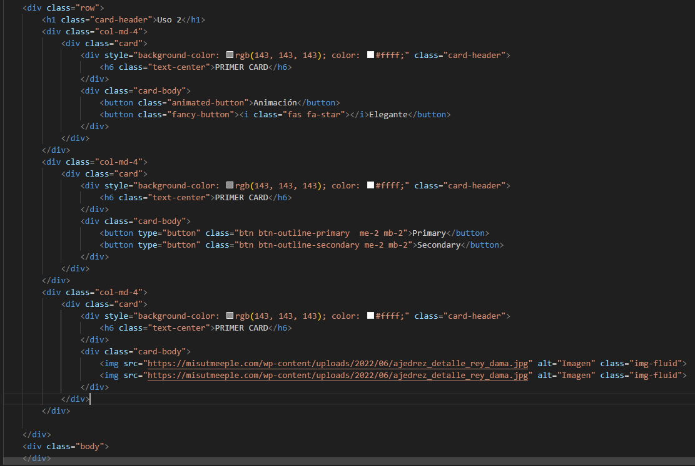

3. Tercera Sección:

Título: "Uso 3".

Tres columnas (`col-md-4`) que contienen tarjetas.

La primera tarjeta incluye un botón con un icono de "Me Gusta" (aunque no se carga el icono debido a la falta del enlace a Font Awesome).

Las otras dos tarjetas están vacías.

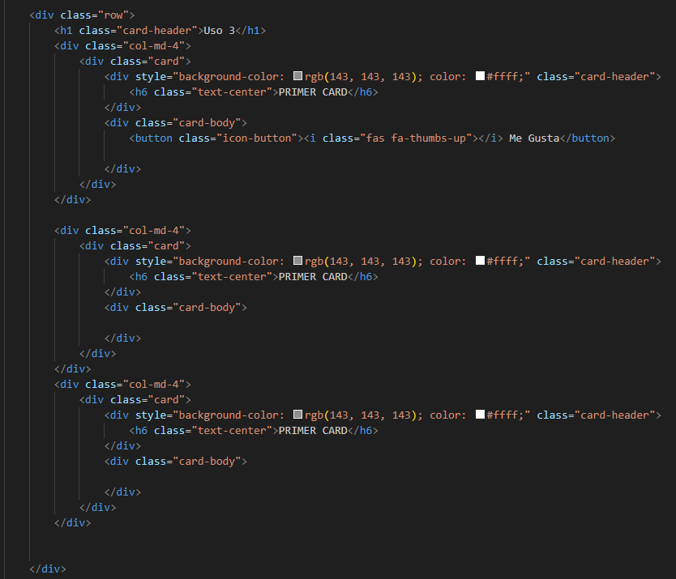

4. Integración de Bootstrap:

Se utiliza el sistema de rejilla (`grid system`) de Bootstrap para organizar el contenido en filas y columnas.

Se incluyen componentes de Bootstrap como `cards` y `buttons`.

Se hace uso de clases de utilidad como `textcenter`, `imgfluid`, y `btnoutline`.

Funcionalidad de los Estilos:

Botón Animado (`animated-button`): Al hacer clic, se genera un efecto de onda que se expande desde el punto de clic.

Botón Elegante (`fancy-button`): Similar al botón animado, pero con un color de fondo morado y un diseño más estilizado.

Botón con Icono (`icon-button`): Un botón azul con espacio para un icono (aunque no se carga debido a la falta de Font Awesome).

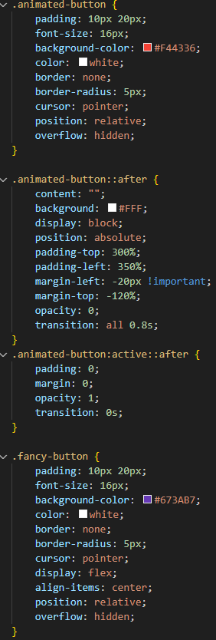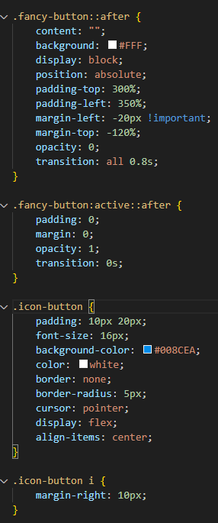

**Conclusión**

El archivo HTML y CSS proporcionado es un ejemplo práctico de cómo utilizar Bootstrap para crear una página web responsiva y visualmente atractiva. A través del uso de filas (`row`) y columnas (`col`), se logra una organización eficiente del contenido. Además, la integración de componentes como tarjetas y botones, junto con estilos personalizados, mejora la interactividad y el diseño de la página.